旅遊背包
台灣燈會移師宜蘭 展期至2/22
（記者吳佳憲專訪）
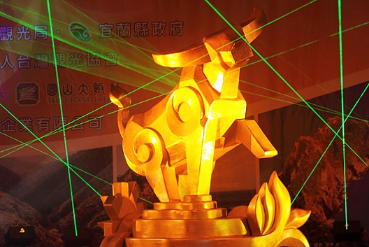
台灣燈會首次移師宜蘭，將展至2/22，請把握時間參觀，以免向隅；本圖截自台灣燈會網站

儘管元宵節已經結束，各地的年節氣氛仍然非常濃厚。元宵節又有小過年美名，近年來更與地方民俗結合，成為國際性的文化活動，如著名的南蜂炮、北天燈，以及由觀光局主辦、規模最大的台灣燈會。
觀光局表示，台灣燈會今年入第20年，首次於宜蘭運動公園舉行，並將一直展示到2月22日（星期日）。主辦單位將舉行盛大的閉幕活動，錯過鹽水蜂炮、平溪天燈、北中南三大燈會，或是想抓住年節尾巴放鬆心情的民眾，可得把握這次機會，體驗傳統與科技交融的大型燈火秀。
值得一提的是，「2009台灣燈會」主燈是以「台灣水牛」為主體，命名為「同心耕富強」，牛的特質是穩健、忠誠與踏實，在農業社會是重要的工作夥伴，而「牛市」象徵股票上漲，又有「業績長紅」的吉祥意涵，非常適合民眾扶老攜幼闔家觀賞。
為使賞燈民眾「乘興而來，盡興而返」，主辦單位特別規劃系列交通疏導措施。在鐵路運輸方面，例假日尖峰時段，平均15至20分鐘即有1班次；國道運輸部分，葛瑪蘭客運及首都客運台北、宜蘭間雙向固定班次各有230及220班次，燈會期間例假日尖峰時段還將另外加開班次疏運。
由於展覽會場距離宜蘭火車站僅15分鐘步行時間，交通部觀光局特別呼籲民眾盡量搭乘大眾運輸工具前往，還可順便安排東北角海岸或宜蘭縣市半日遊行程。燈會詳細內容請上交通部觀光局台灣燈會查詢。

